商务部国际贸易经济合作研究院
商研信[2012] 11号
关于开展第二批 商务部《商贸企业信用管理技术规范》
标准试点工作的通知
各有关单位：
商务部2007年12月28日颁布了我国第一部企业信用管理领域的行业标准——商务部《商贸企业信用管理技术规范》标准（商务部公告2007年第119号，标准编号：SB/T10444-2007，实施日期：2008年5月1日），指导和帮助改进企业信用现状，规范企业信用管理制度，提高企业管理水平，防范信用交易风险，构建科学的企业信用管理体系。
第一批商务部《商贸企业信用管理技术规范》标准试点工作经过三年的实践，切实提高了试点单位的信用管理水平和风险规避能力，受到有关部门和广大企业的广泛认可和好评。
为贯彻党的十七届六中全会关于“把诚信建设摆在突出位置，大力推进政务诚信、商务诚信、社会诚信和司法公信建设，抓紧建立健全覆盖全社会的征信体系，加大对失信行为惩戒力度，在全社会广泛形成守信光荣、失信可耻的氛围”的精神，遵照国务院常务会议关于部署制定十二五社会信用体系建设规划的重要部署，落实商务部《关于进一步推进商务领域信用建设的意见》，经研究决定，将在全国范围内进一步开展第二批商务部《商贸企业信用管理技术规范》标准试点工作，并在试点单位中遴选出具有代表性的诚信企业作为标准示范单位或示范基地。
请各有关单位积极配合，组织报送相关资料。

附件：1.2012年度标准示范单位申请书
2.标准试点单位回执表

商务部研究院信用评级与认证中心
二O一二年十一月十八日
申 报 回 执 表

编号： 年 月 日
企业名称 |  |  |  | 盖 章
法人代表 |  | 电 话 |  | 传 真
经 办 人 |  | 电 话 |  | E-mail
企业地址 |  |  |  | 邮 编
工作内容 | 服 务 项 目 |  |  | 服务费  （万元） | 请 划  （√）
信用评级 | - 参加诚信等级评估，颁发诚信等级证书，获诚信等级评估报告;  - 建立企业信用档案、获信用档案证书；  - 在商务部《国际商报》和信用中国网:www.creditcn.com公示发布；  - 获得由商务部研究院专家韩家平、蒲小雷主讲的赊销风险控制与账款追收“3+1”科学信用管理课程一套；  - 参加远程信用管理咨询顾问，根据企业实际运行情况调整企业信用管理政策，防范信用风险。 |  |  | 1.2
《标准》试点单位 | 1、同时获中华人民共和国商务部商贸企业信用管理技术规范标准试点单位证书和铜牌；  2、提供由《标准》起草专家组编写的标准操作手册两套，为企业提供一年远程咨询辅导；  3、获准成为“信用中国联盟”副理事长单位，单位负责人为副理长并颁发铜牌和聘书。 |  |  | 3.8
企 业 须 知
一、试点标准单位申报5年一次，今年为第二批。要求企业如实提供资料，由专业机构通过权威渠道进行调查核实，根据企业实际信用状况，建立企业信用档案，颁发信用证书，出具企业评估报告；
二、参加企业请将报名回执、营业执照复印件、各类荣誉证书复印件、企业简介和汇款底单等一并传真我部，以便提前安排工作；
三、商务部研究院将对建档企业的资料严格保密，未经企业同意，不向任何第三方提供，证书及报告将直接寄送给企业保管；
四、企业自愿选择公示发布方案，商务部研究院只收取相应的咨询服务费；
五、评为第二批商务部《商贸企业信用管理技术规范》标准试点单位，可申请实地考察或举行现场挂牌仪式。
六、户 名：商务部国际贸易经济合作研究院
帐 号：0200003409089121739
开户行：工商银行北京市朝阳支行营业部
七、联系方式
地 址：北京市安定门外东后巷28号4号楼301室 邮 编：100071
联系人：王 强 电 话:010-64515407 传 真：010-64244022
手 机：15901319168 邮 箱：yjywangqiang@126.com
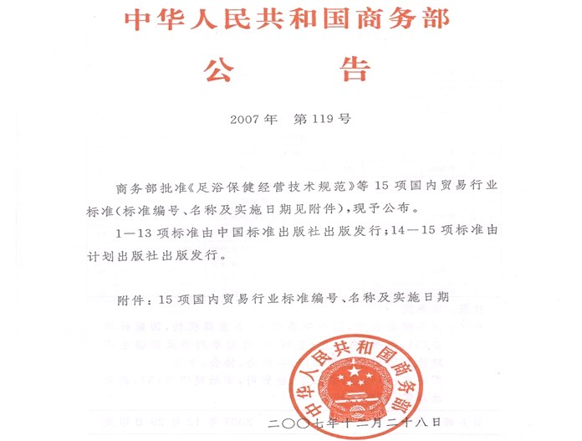

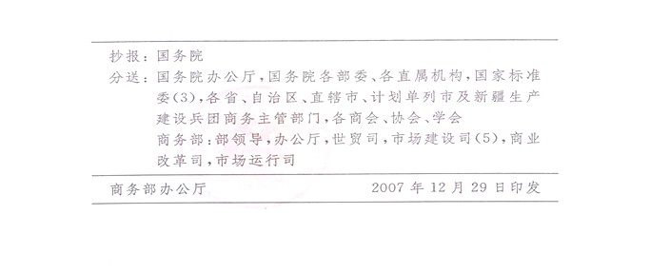
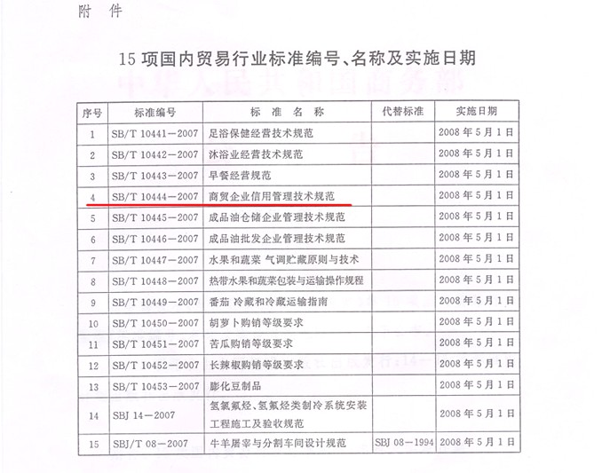

证书样本
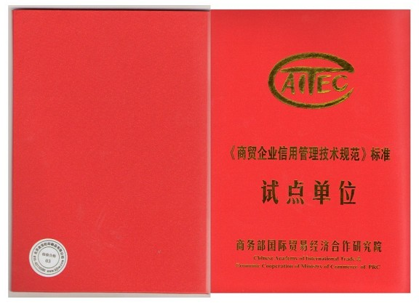
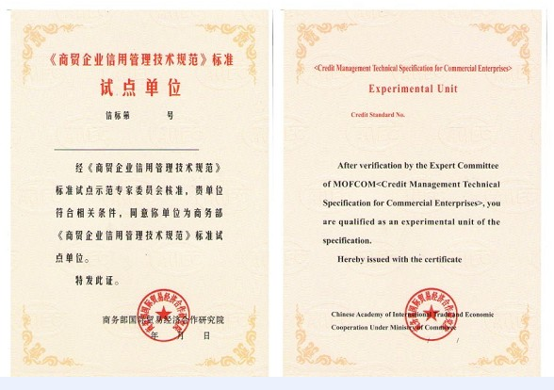
铜牌样本

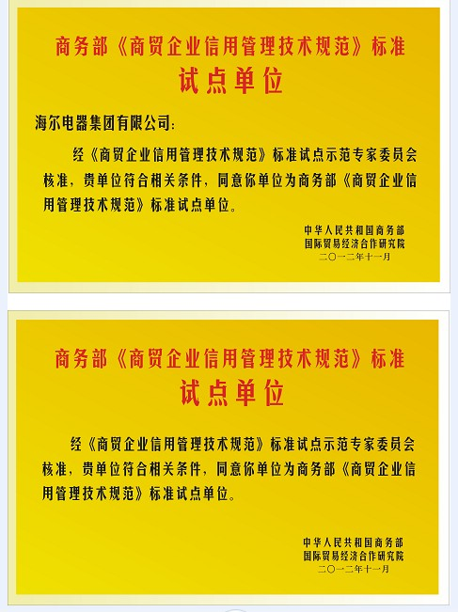

试点单位申报标准

1、企业资质证照齐全，在工商、质检、税务、海关、银行等主要环节无任何不良记录。
2、企业在一年内未发生信用、质量、安全、环保等重大责任事故，未受到通报处分、媒体曝光。
3、企业合法经营时间满一年以上。
4、企业在本地区和本行业口碑良好，品牌知名度高，深受消费者喜爱。
5、企业主要经营者（董事长、总经理）在一年内无任何违法记录和刑事处罚及党纪政纪处分。
6、企业信用和质量投诉处理公开及时，消费者反映良好。
7、重视信用文化与信用经济的有机结合与贯通，企业信用经营理念先进、明确，有严格的诚信自律行为规范、诚信考核制度。
8、企业重视信用经济，积极开展信用销售，经营业绩显著，名次排列同行业前列。
9、企业在本行业具有一定规模或代表性，具备实施信用标准体系的基本条件。
10、企业积极参加行业主管部门的诚信创建活动，获得地方政府和机构信用经营荣誉称号。

